
JURUSAN TEKNIK INFORMATIKA
FAKULTAS TEKNOLOGI INFORMASI
INSTITUT TEKNOLOGI SEPULUH NOPEMBER

USULAN TUGAS AKHIR

IDENTITAS PENGUSUL
Nama : Arya Reza Nugraha
NRP : 5106 100 010
Dosen Wali : Daniel Oranova, S.Kom. M.Sc. PD.Eng.
NIP : 19741123 200604 1 001

- JUDUL TUGAS AKHIR
Aplikasi Email Client dengan Pengenalan Ucapan (Speech Recognition)Menggunakan Microsoft Speech API

- LATAR BELAKANG
Tidak dapat dipungkiri lagi pada abad ini kegunaan email sudah menjadi suatu media alternatif yang dapat membantu proses kita berkomunikasi dengan orang lain. Penggunaannya yang mudah dan waktu yg dibutuhkan untuk menggunakan email yang cepat menjadikan email media komunikasi yang banyak digunakan.
Email singkatan dari elektronik mail yg artinya surat elektronik. Email dikirim bukan melalui kantor pos atau jasa pengiriman tetapi melalui jaringan internet dan semuanya slalu berhubungan langsung dengan internet. Melalui email kita dapat mengirim surat elektronik baik berupa teks maupun gabungan dengan gambar, yang dikirimkan dari satu alamat email ke alamat lain di jaringan internet. Mekanisme akses untuk membaca suatu email yang sering digunakan adalah menggunakan email client ataupun dapat menggunakan webmail[1].
Email client, email reader atau sebutan formalnya mail user agent(MUA) adalah sebuah program yang digunakan untuk mengelola email pengguna. Istilah ini dapat merujuk pada setiap sistem yang mampu mengakses pengguna kotak surat elektronik (email). Email client dapat berupa sebuah aplikasi desktop atau dapat berupa aplikasi web yang menyediakan manajemen pesan, penulisan pesan, dan fungsi penerimaan pesan. Aplikasi email client yang berupa aplikasi web biasanya disebut sebagai webmail. Contoh contoh dari email client yang kita kenal adalah Microsoft Outlook, Pegasus Mail, Mozilla’s Thunderbird, dan Apple Inc’s Mail[2].
Seperti kebanyakan email client, email client yang akan dibuat hanya berjalan ketika pengguna sudah mengaktifkan aplikasi email client ini. Fitur yang ada pada aplikasi ini sama dengan aplikasi email client lain dimana aplikasi ini tidak membutuhkan konfigurasi jika digunakan oleh pengguna yang berbeda. Aplikasi ini ditambahkan fitur pengenalan suara dan juga fitur alarm jika ada email yang masuk.
Email disimpan dalam kotak surat pengguna pada remote server sampai pengguna email client meminta email tersebut untuk diunduh ke komputer pengguna, atau dapat mengakses kotak surat pengguna pada remote server .
Kotak surat pengguna dapat diakses dengan dua cara khusus yaitu POP dan IMAP. Post Office Protocol (POP) memungkinkan pengguna untuk mengunduh pesan satu persatu dan menghapus hanya dari server setelah pesan berhasil disimpan dalam penyimpanan lokal. POP memungkinkan meninggalkan pesan pada server untuk mengijinkan klien lain mengakses pesan tersebut. Namun tidak ada ketentuan untuk menandai pesan tertentu apakah sebuah pesan tersebut sudah dibaca,dijawab dan diteruskan sehingga POP tidak nyaman untuk pengguna yang mengakses mail yang sama dari mesin yang berbeda. Kedua adalah Internet Message Access Protocol (IMAP) yang memungkinkan pengguna untuk menyimpan pesan pada server lalu menandai pesan. IMAP menyediakan folder dan sub-folder yang dapat dipakai antar pengguna yang berbeda dengan hak akses yang mungkin berbeda. Biasanya folder terkirim, konsep dan sampah dibuat secara default. Terdapat fitur IMAP idle extension untuk update secara real time yang dapat memberikan pemberitahuan lebih cepat/notifikasi[2].
Sistem Pengenalan Ucapan (Speech Recognition System) adalah sistem yang berfungsi untuk mengubah bahasa lisan menjadi bahasa tulisan[3]. Masukan sistem adalah ucapan manusia, selanjutnya sistem akan mengidentifikasikan kata atau kalimat yang diucapkan dan menghasilkan teks yang sesuai dengan apa yang diucapkan. Sinyal ucapan pertama kali akan dilewatkan pada bagian penganalisis ucapan untuk mendapatkan besaran-besaran atau ciri-ciri yang mudah diolah pada tahap berikutnya. Untuk setiap ucapan yang berbeda akan dihasilkan pola ciri yang berbeda.
Ada dua tipe Speech Recognition, dilihat dari ketergantungan pembicara yaitu[4]:
a. Independent Speech Recognition, yaitu sistem pengenal ucapan tanpa terpengaruh dengan siapa yang berbicara, tetapi mempunyai keterbatasan dalam jumlah kosakata. Model ini akan mencocokan setaip ucapan dengan kata yang dikenali dan memilih yang ”sepertinya” cocok. Untuk mendapatkan kecocokan kata yang diucapkan maka digunakan model statistik yang dikenal dengan nama Hidden Markov Model (HMM)
b. Dependent Speech Recognition, yaitu sistem pengenal ucapan yang memerlukan pelatihan khusus dari pembicara, dimana hasil pelatihan dari masing-masing pembicara akan disimpan dalam sebuah profil. Profil inilah yang nantinya digunakan untuk berinteraksi dengan sistem pengenal ucapan dan sistem akan bergantung siapa yang berbicara. Sistem ini biasanya lebih mudah untuk dikembangkan, dimana contoh suara sudah dibuat sebelumnya dan disimpan dalam basis data dan jumlah kosakatanya lebih besar dibandingkan dengan independent speech recognition. Proses pengenalan ucapan dengan cara membandingkan ucapan pembicara dengan contoh suara yang ada.

- RUMUSAN MASALAH
Rumusan masalah yang diangkat dalam Tugas Akhir ini dapat dipaparkan sebagai berikut:
- Bagaimana mengatur email yang ada pada server seperti mengunduh email yang ada pada server ke komputer pengguna.
- Bagaimana aplikasi dapat melakukan proses proses umum yang ada pada semua email client seperti user authentication, mengirim email melalui SMTP, fetching email melalui IMAP atau POP dari beberapa mail server.
- Bagaimana mendeteksi ucapan pengguna aplikasi sehingga ucapan pengguna aplikasi dapat menjadi perintah untuk menggunakan fitur-fitur yang ada pada email client.
- Bagaimana memberi tahu pengguna aplikasi jika ada email yang baru masuk.
- Bagaimana menyimpan kosa kata yang akan digunakan sebagai input perintah ucapan.

- BATASAN MASALAH
Permasalahan yang dibahas dalam Tugas Akhir ini memiliki beberapa batasan, diantaranya sebagai berikut:
- Aplikasi email client ini dapat melakukan proses umum yang ada pada semua email client : user authentication, mengirim email melalui SMTP, fetching email melalui IMAP atau POP dari beberapa mail server (Gmail, Yahoo, dsb).
- Tujuan dari aplikasi email client ini adalah mengurangi load ke mail server. Email yang diunduh adalah email yang dipilih saja, sehingga aplikasi tidak perlu mengunduh semua email dari server.
- Aplikasi email client mengimplementasikan dua jenis interaksi pengguna. Yang pertama adalah interaksi dengan menggunakan window form seperti aplikasi pada umumnya. Yang kedua adalah interaksi dalam bentuk pengenalan ucapan. Pengguna dapat mengaktifkan aplikasi hanya dengan ucapan, kemudian aplikasi dapat menjalankan fungsi sesuai perintah ucapan yang diberikan pengguna. Perintah ucapan yang diberikan misalkan mengirimkan email, mengunduh email, dsb.
- Pengenalan ucapan dapat menggunakan library Microsoft SAPI.
- Aplikasi email client ini dilengkapi fitur notifikasi/alarm jika ada email baru yang masuk.
- Aplikasi hanya bekerja pada sistem operasi Windows.
- Input perintah ucapan hanya berupa ucapan dalam bahasa Inggris.
- Kosakata yang digunakan untuk perintah sudah ditentukan oleh pengembang.
- Tidak bisa menambah kosakata atau mengubah kosakata yang sudah ada pada aplikasi.
- Hanya bisa fetching satu email dalam satu waktu.

- TUJUAN TUGAS AKHIR
Tugas akhir ini bertujuan untuk merancang dan membuat aplikasi email client dengan pengenalan ucapan sehingga pengguna dapat menggunakan aplikasi melalui perintah suara.

- MANFAAT TUGAS AKHIR
Manfaat yang diharapkan dari tugas akhir ini adalah adanya suatu aplikasi email client yang dapat dijalankan lewat perintah ucapan dan dapat digunakan oleh siapa saja yang membutuhkan aplikasi ini.
.

- RINGKASAN TUGAS AKHIR
Pada tugas akhir ini penulis mengusulkan untuk merancang dan membuat aplikasi yang dapat mengatur email pengguna dengan dibantu fitur suara yang belum ada sebelumnya pada email client lain. Aplikasi dibuat dengan menggunakan bantuan microsoft speech API. Speech Application Programming Interface (SAPI) adalah sebuah API yang dikembangkan oleh Microsoft yang digunakan sebagai pengenal suara didalam lingkungan pemrograman aplikasi Windows. Sampai saat ini SAPI dikemas baik berupa SDK (System Development Kit) maupun disertakan dalam sistem operasi Windows itu sendiri. Aplikasi yang telah menggunakan SAPI antara lain Microsoft Office, dan Windows Vista. Secara arsitektur pemrograman SAPI dapat dilihat sebagai sebuah middleware[5] yang terletak antara aplikasi dan speech engine.
SAPI 5 terdiri dari 2 antar muka yaitu application programming interface (API) dan
device driver interface (DDI)[6].
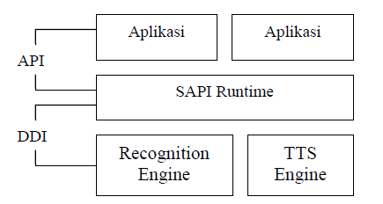

Gambar 1. Blok Diagram Arsitektur Microsoft SAPI [6].

Komponen utama di dalam SAPI 5 adalah sebagai berikut[7]:
a. Shared Recognizer, digunakan untuk aplikasi desktop pengenalan ucapan.
b. In-Proc Recognizer, digunakan untuk aplikasi yang memerlukan kontrol eksplisit untuk
proses pengenalan ucapan.
c. Grammar Objects, digunakan untuk menentukan kata-kata yang dapat dikenali oleh
recognizer. SAPI 5 mendefinisikan XML untuk menentukan tata bahasa.
d. Voice Object, sebuah obyek yang melakukan perpaduan ucapan dan menghasilkan
stream audio dari teks. Mirip dengan XML tapi tidak sepenuhnya XML.
e. Audio Interfaces, sebuah obyek untuk melakukan input ucapan dari mikrofon menuju
perangkat audio.
f. User Lexicon Object, mengizinkan penambahan kata-kata yang digunakan inputan
untuk mengendalikan aplikasi.
g. Object Token, ini adalah konsep yang mengizinkan mesin pengenal, mesin TTS, obyek
audio dan obyek lain yang akan terdaftar dapat digunakan secara global.

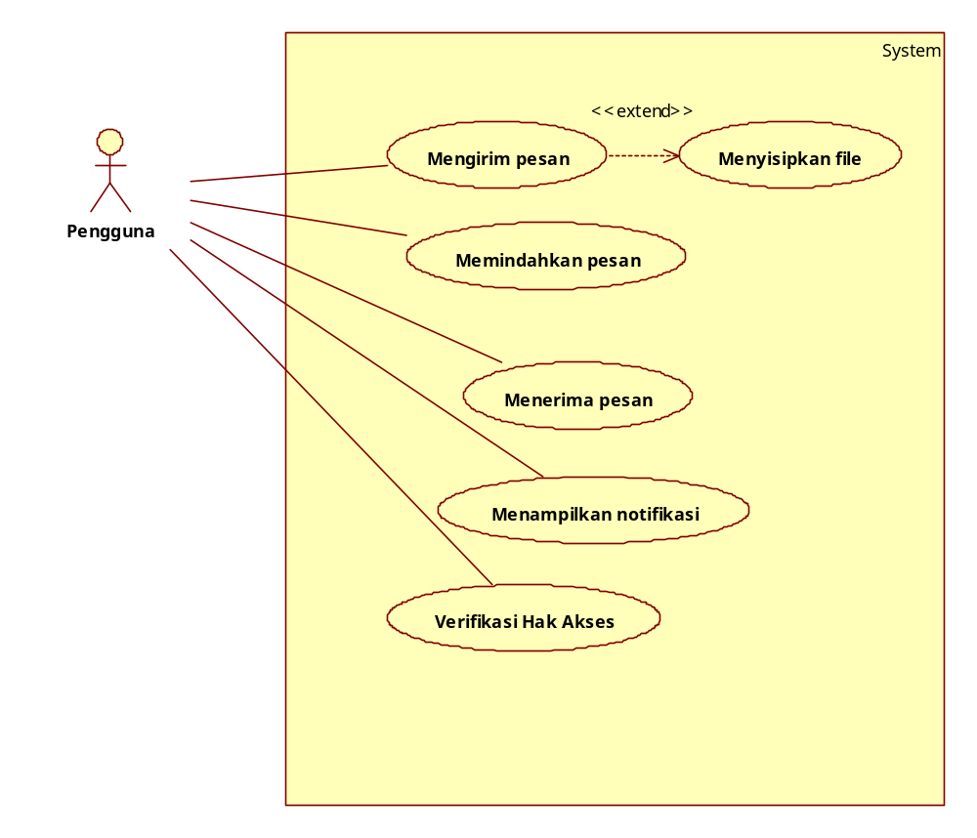
Diagram Use Case

Gambar 2. Diagram Use Case Aplikasi Email Client.

Gambar 2 menggambarkan use case aplikasi yang dibangun. Use case yang ada di dalam aplikasi Email Client dengan Pengenalan Ucapan Menggunakan Microsoft Speech API adalah sebagai berikut:
a. Mengirim Pesan, digunakan untuk mengirim pesan.
b. Memindahkan Pesan, digunakan untuk memindahkan pesan dari email server ke
penyimpanan lokal pada komputer pengguna.
c. Menerima Pesan, use case ini dijalankan apabila ada email baru yang masuk dan keluar
notifikasi untuk memberitahu bahwa ada pesan yang masuk.
d. Menampilkan Notifikasi, use case ini berjalan ketika ada email baru yang masuk.
e. Verifikasi Hak Akses, digunakan untuk verifikasi akun pengguna pada email server.

Dari kebutuhan-kebutuhan yang dijelaskan diatas, akan di uji apakah kebutuhan-kebutuhan tersebut sudah memadai dan sudah berjalan sesuai yang diharapkan.
Pengujian Kebutuhan fungsional dari aplikasi adalah sebagai berikut:
- Mengirim Pesan, pengujian dilakukan dengan cara melihat kotak terkirim yang ada pada webmail pengguna apakah pesan yang dikirim melalui aplikasi telah terkirim.
- Menerima pesan, pengujian dilakukan dengan cara mengirimkan email kepada pengguna aplikasi sehingga kita dapat melihat apakah pengguna menerima pesan yang dikirimkan tadi.
- Memindahkan pesan, pengujian dilakukan dengan mencoba memindahkan satu pesan. Pengujian berjalan sukses apabila pesan pesan yang dipilih tadi berhasil dipindahkan dalam penyimpanan lokal pada komputer pengguna.
- Menampilkan Notifikasi, pengujian dilakukan dengan cara mengirim email kepada pengguna, apabila pesan tersebut telah sampai maka pesan notifikasi akan muncul.
- Verifikasi hak akses, pengujian dilakukan dengan memasukkan akun webmail pada menu login, apabila akun sesuai maka menu akses aplikasi akan muncul.

Pengujian kebutuhan non-fungsional dari aplikasi sebagai berikut:
- Pengenalan karakter suara, pengujian akan dilakukan untuk menentukan apakah jenis suara berasal dari jenis kelamin yang berbeda dapat mempengaruhi jalannya aplikasi.
- Membandingkan waktu yang dibutuhkan untuk mengirim suatu pesan menggunakan menu suara dengan menggunakan menu layanan standar.

Analisis dan Perancangan
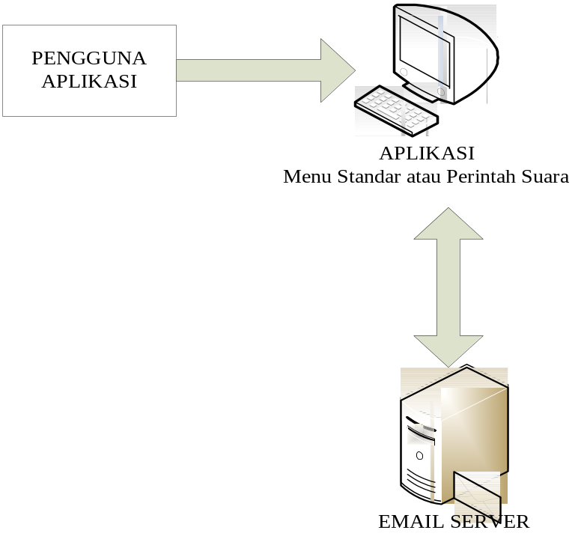

Gambar 3. Arsitektur Aplikasi Email Client.

Dari Gambar 3 dapat dijelaskan sebagai berikut:
a. Pengguna aplikasi bisa memilih perintah yang akan digunakan untuk aplikasi. Pilihan
perintah terdiri dari perintah standar, yaitu perintah manual untuk menjalankan fitur
yang ada pada aplikasi. Pilihan lain adalah perintah ucapan,yaitu perintah untuk
menjalankan aplikasi dengan menggunakan suara pengguna melalui mikropon.
b. Dari mikropon sinyal suara diubah menjadi sinyal analog.
c. Sinyal analog diterima oleh komputer melalui kartu suara (sound card) dan diubah
menjadi sinyal digital.
d. Dengan menggunakan Microsoft Speech Aplication Protocol Interface, suara akan
dibagi-bagi menjadi fonem. Dari fonem akan disusun menjadi sebuah kata yang cocok
dengan data di dalam daftar kosakata.
e. Kata yang cocok akan digunakan untuk memerintahkan aplikasi untuk mengirim,
menulis dan mengunduh email yang berada pada email server.
f. Email yang terdapat pada email server akan dipindahkan ke penyimpanan lokal pada
komputer pengguna.
.

- METODOLOGI
Metodologi yang akan dilakukan dalam Tugas Akhir ini memiliki beberapa tahapan, diantaranya sebagai berikut:

- Penyusunan Proposal Tugas Akhir
Tahap awal untuk memulai pengerjaan Tugas Akhir adalah penyusunan Proposal Tugas Akhir. Pada proposal ini, penulis mengajukan gagasan perancangan dan pengembangan aplikasi email client dengan pengenalan ucapan.

- Studi Literatur
Pada tahapan ini akan dilakukan studi literatur mengenai cara yang digunakan untuk membuat aplikasi.

- Implementasi
Implementasi merupakan tahap pembangunan aplikasi email client. Implementasi aplikasi menggunakan bantuan Microsoft Speech API untuk menjalankan aplikasi dengan bantuan suara.

- Pengujian dan Evaluasi
Pada tahap ini dilakukan uji coba terhadap aplikasi yang telah dibuat, dengan cara menilai apakah aplikasi sudah memadai dan sudah sesuai kebutuhan yang telah diidentifikasi sebelumnya.

- Penyusunan Buku Tugas Akhir
Tahap terakhir merupakan penyusunan laporan yang memuat dokumentasi mengenai pembuatan serta hasil dari implementasi perancangan dan pembuatan aplikasi yang telah dibuat. Secara garis besar, buku laporan tugas akhir ini terdiri atas beberapa bagian yaitu:
- Pendahuluan
  - Latar Belakang
  - Permasalahan
  - Batasan Tugas Akhir
  - Tujuan
  - Metodologi
  - Sistematika Penulisan
- Tinjauan Pustaka
- Desain dan Implementasi
- Uji Coba dan Evaluasi
- Kesimpulan dan Saran
- Daftar Pustaka

- JADWAL KEGIATAN TUGAS AKHIR
Tugas akhir ini diharapkan bisa dikerjakan menurut jadwal sebagai berikut:
No. | Kegiatan | Bulan
No. | Kegiatan | Februari |  | Maret |  | April |  | Mei |  | Juni
1. | Penyusunan Proposal Tugas Akhir
2. | Studi Literatur
3. | Implementasi
4. | Pengujian dan Evaluasi
5. | Penyusunan Buku Tugas Akhir

- DAFTAR PUSTAKA
[1] Putro. Apa Itu Email dan Fungsinya. http://putroweb.blogspot.com/2009/04/apa-itu-email-dan-fungsinya.html
[2] Wikipedia The Free Encyclopedia. http://en.wikipedia.org/wiki/Email_client.
[3] Arman, Arry Akhmad. Proses Pembentukan dan Karakteristik Sinyal Ucapan.
http://indotts.melsa.net.id/Karakteristik%20Sinyal%20Ucapan.pdf.
[4] Mains, Ron. 2001. White Paper On Speech Recognition In The SESA Call Center.
University of Maryland.
[5] Rozak, Mike. Talk to Your Computer and Have It Answer Back with the Microsoft
Speech API. htttp://www.microsoft.com/msj/archive/S233.aspx.
[6] Noertjahyana, Agustinus. Implementasi Sistem Pengenalan Suara menggunakan SAPI 5.1 dan Delphi 5.
[7] Wikipedia The Free Encyclopedia. http://en.wikipedia.org/wiki/Microsoft_Speech_API

